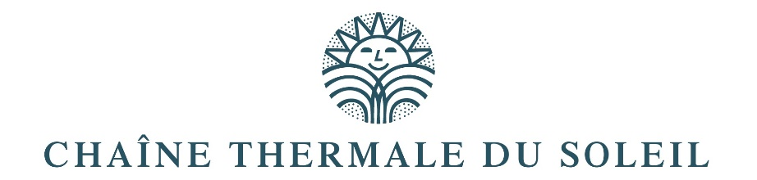

L’année 2021 va accueillir la neuvième cure spécifique SED consécutive aux Thermes du Mont-Dore.
Ce rendez-vous annuel organisé en collaboration avec l’Association SED1+ permet aux curistes touchés par le syndrome d’Ehlers Danlos, de pouvoir bénéficier d’une prise en charge adaptée.
Les propriétés thérapeutiques de l’eau thermale du Mont-Dore et notamment sa forte teneur en silice sont tout à fait adaptées au traitement de cette pathologie chronique.
L’ensemble des professionnels de santé, Médecins, Kinésithérapeutes ainsi que le personnel thermal a développé depuis 2013, des connaissances et des compétences pour accompagner les curistes SED dans leur parcours de soins.
Cette expérience humaine renforcée par un comportement bienveillant de la part de toutes les personnes concernées, permet d’accueillir chaque année de plus en plus de curistes lors de ce séjour spécifique.
Le dynamisme de l’Association SED1+ porté par les membres du Bureau contribue à proposer chaque année de nouveaux ‘’ateliers santé’’ afin de renforcer les bienfaits thérapeutiques de la cure thermale.
C’est avec une certaine impatience que nous attendons de pouvoir accueillir prochainement cette neuvième édition 2021 qui permettra aux habitués de retrouver leurs marques et aux nouveaux curistes de pouvoir découvrir un environnement propice à une prise en charge globale de la pathologie.

Loïc Mesure
Thermes du Mont-Dore

